Дата: 18.05. 2020г. - 2 класс
19.05.2020г. - 1 класс
20.05.2020г. - 3 класс
Педагог Тимошина Е.В.
Творческое объединение «Сувениры своими руками».
План дистанционного занятия.
Тема «Оригами бабочка»
План дистанционного занятия

Бабочка без шаблона
Используя только небольшие ножницы и альбомный лист, можно сделать бабочку без поиска необходимого шаблона. С этой целью работают по следующему алгоритму:
- Отрезаем излишки от листа так, чтобы получить квадрат, который сгибают сначала с одной стороны по диагонали. Это действие повторяют с другой стороны.
- Затем правый верхний угол соединяем с нижним с этой же стороны. Такую же операцию делают слева.
- Получается двойной треугольник, у которого нижние концы нужно отогнуть кверху так, чтобы их кончики касались центра сложенной фигуры, а стороны проходили точно по сгибу.
- Получившуюся деталь переворачиваем заостренным концом вниз и отгибаем его так, чтобы он выступал на примерно на 5 мм над верхним срезом. Для этого нужно потянуть хорошо нижнюю долю.
- Верхний уголок заправляем на другую сторону, сильно прижимая и разглаживая изгиб, чтобы его зафиксировать.
- Остается придать бабочке объем, прижав пальцем по уголку и согнув фигурку по средней линии.

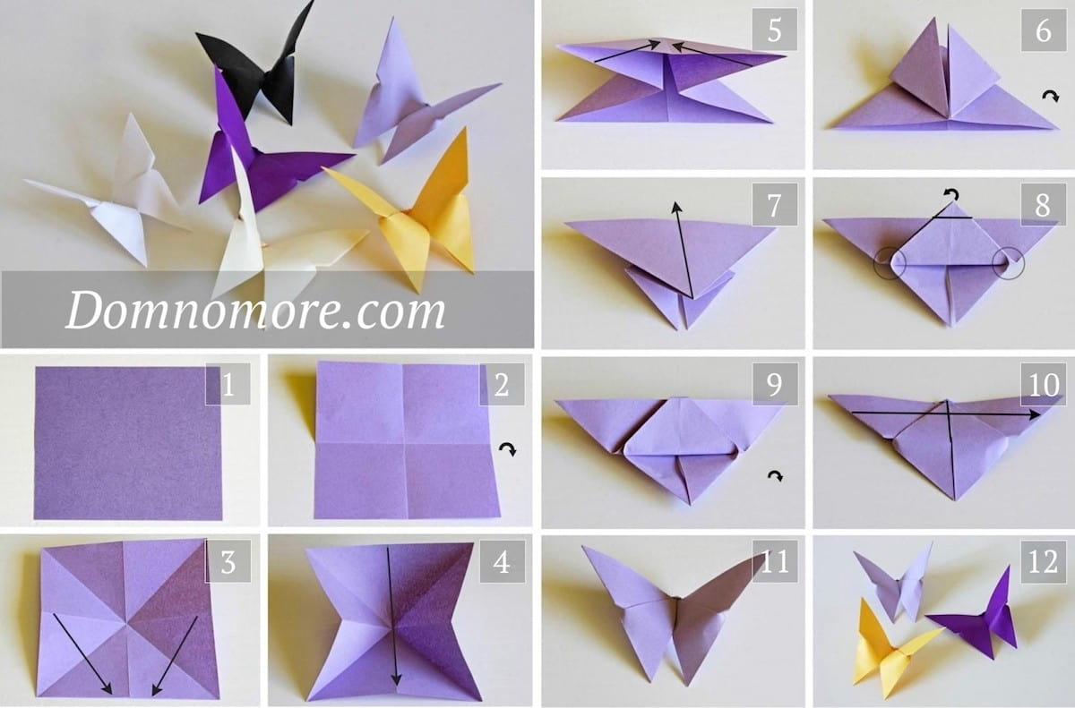

Результат работы сфотографируйте и пришлите по электронной почте руководителю на адрес el.timoshina2016@yandex.ru или эл. почту МУ ДО ЦТР «Радуга» cdt.raduga60@yandex.ru, или в сообщении в Контакте (в теме письма укажите свою фамилию, имя).

